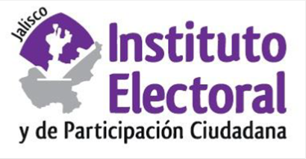

Segunda sesión extraordinaria de la Comisión de Adquisiciones y Enajenaciones

Fecha: martes 17 de diciembre de 2019
Hora: 10:00 horas
Lugar: Salón del Pleno del Consejo General

Orden del día:

- Presentación y, en su caso, aprobación del orden del día.

- Apertura de sobres, evaluación de las propuestas presentadas y adjudicación del contrato para la adquisición del servicio de impresión, encartado y distribución de un dossier informativo sobre los mecanismos de participación ciudadana o, en su defecto, la remisión de la requisición a la Unidad Centralizada de Compras para que realice la adjudicación directa en términos del artículo Quinto Transitorio, fracción II del Reglamento en Materia de Adquisiciones y Enajenaciones del Instituto Electoral y de Participación Ciudadana del Estado de Jalisco.

